UCI ENDURO WORLD CUP VAL DI FASSA TRENTINO
– WŁOSKA DOLINA FASSY GOSPODARZEM ETAPU PUCHARU ŚWIATA MTB

Rok 2023 przynosi wspaniałe wieści dla miłośników rowerowych zmagań enduro. W dniach 24 i 25 czerwca ladyńska dolina będzie gospodarzem UCI Enduro World Cup Val di Fassa Trentino, który stanowi etap Pucharu Świata MTB. Wydarzenie będzie się mogło odbyć dzięki podpisaniu nowego porozumienia między UCI (Union Cycliste Internationale) i WBD (Warner Bros. Discovery), które połączy różne wyzwania dyscyplin MTB. Val di Fassa położona jest w przepięknym rejonie Dolomitów, dzięki czemu jej tory wyścigowe podziwiane są na całym świecie. Jej mieszkańcy zaś słynną z niezwykłej gościnności. Trudno więc o lepszy entourage dla tak znakomitej imprezy, zarówno z punktu widzenia zawodników, jak i amatorów, którzy dodatkowo mogą ścigać się na alpejskich trasach, podczas Enduro of Val di Fassa Trentino, odbywającego się w ten sam weekend co Puchar Świata UCI Enduro.

Ladyńska dolina Fassy (Val di Fassa) już teraz przygotowuje się do powitania pod koniec czerwca najznamienitszych sportowców i drużyn na świecie. W szranki staną nie tylko sami sportowcy, ale także ich sprzęt – na drugim planie rozegra się emocjonujący pojedynek najlepszych marek branży rowerowej, a także najbardziej wykwalifikowanych mechaników. Gospodarze doliny pracują obecnie nie tylko nad rozwojem tras wyścigowych w Fassa Bike District, ale i dostosowaniem imprezy do standardów Eco-Events Trentino, które mają zapewnić ograniczenie wpływu tego wydarzenia na środowisko. Nowością, w stosunku do poprzednich lat, jest przeniesienie imprezy ze sceną i wszystkimi usługami z centrum Canazei, na pobliski duży teren położony wzdłuż rzeki Avisio w pobliżu Villaggio Evento, gdzie zostaną usytuowane paddocki drużyn i teren expo. Obszar ten znajduje się między innymi w pobliżu kolejki linowej Canazei-Pecol, strategicznego wyciągu narciarskiego, z którego można oglądać wyścig. Dodatkowo rosnąca z roku na rok publiczność będzie miała łatwiejszy dostęp do około wyścigowych atrakcji. Zawody organizowane w Dolinie Fassy są w rzeczywistości jednymi z nielicznych w kalendarzu tego typu imprez, które umożliwiają publiczności dostęp do szeregu usług m.in.: specjalnych testów, które dzięki wyciągom, mogą być przeprowadzane w wyższych partiach gór i które oferują unikatowe widoki na Dolomity, góry które znajdują się na liście światowego dziedzictwa UNESCO.

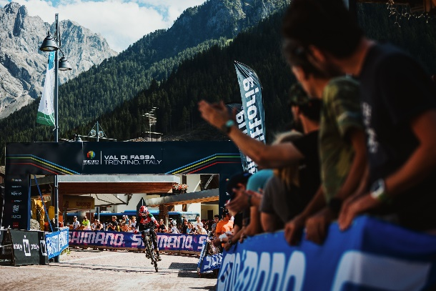

Sezon 2022 Enduro World Series zapowiada się legendarnie. Dodatkowo wraz z wejściem do UCI częściowo zmieniły się także regulaminy i możliwości udziału w zawodach w ladyńskiej dolinie. Teraz także fani mogą ścigać się równolegle z profesjonalistami podczas Enduro of Val di Fassa Trentino w sobotę 24 czerwca. Dotyczy to zarówno wyzwania enduro (EDR), jak i kategorii elektrycznej (E-EDR) podczas debiutu w Val di Fassa.

Jednak nie samymi zawodami człowiek żyje. Nie bez znaczenia bowiem są uroki otoczenia, w jakich rozegra się UCI Enduro World Cup Val di Fassa Trentino. Mowa tu nie tylko o szeroko rozbudowanej sieci tras rowerowych (dla rowerzysty na każdym poziomie) i specjalistycznych usług takich jak: wypożyczalnie, sklepy i warsztaty rowerowe, stacje ładowania dla coraz popularniejszych e-bikeów, rozwinięty system transportu, dostosowany do potrzeb rowerzystów czy mapy, które pomagają odnaleźć się w okolicy. To także m.in. wyśmienita włoska kuchnia, nie mniej słynne od niej espresso, wyjątkowa gościnność mieszkańców czy nieśmiertelne „dolce vita”, które wręcz czuć w powietrzu. To wszystko sprawia, że amatorzy dwóch kółek doskonale spędzają tu czas nie tylko kibicując uczestnikom zawodów, ale też trenując we własnym zakresie podczas weekendowego wypadu czy dłuższego pobytu.

Więcej informacji o zawodach na stronie: www.fassa.com
Więcej informacji o atrakcjach regionu Trentino, także trasach rowerowych na stronie: www.visittrentino.info

